1. En algunos registros de información, las fechas se encuentran en el siguiente formato:

Desde 9 2015 hasta Marzo 2016

¿En este caso el 9, significa el mes de julio de 2015?

R/: En este caso el 9 es el mes de Septiembre de 2015.

2. Para los eventos científicos, en el caso de participar únicamente como asistente, ¿la clasificación del evento dentro del modelo de medición sería EC_A o EC_B?

R/: Dentro de los requerimientos de existencia obligatorios de este producto se encuentra nombre de los participantes u organizadores este producto pero este contara únicamente al ponente y organizador del evento científico.

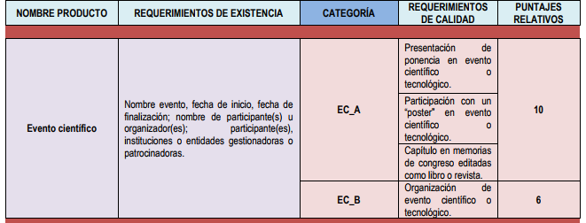

   2. A. SI hay un evento en el que la participación sea como ponente y organizador ¿la clasificación del evento dentro del modelo de medición sería EC_A o EC_B?

R/: Si cumple con los requerimientos de calidad únicamente de EC_B se le asignara un puntaje relativo de 6, pero si cumple con los requerimientos de calidad de tanto de EC_A como de EC_B tendrá un peso relativo de 10.

3. ¿Existe alguna herramienta que me permita simular cuál va a ser la clasificación que va a tener un grupo de investigación en la convocatoria?

R/: No, no existe ninguna herramienta que le permita simular los resultados de la clasificación, debe guiarse por el anexo 1 del modelo de medición según la producción que usted registro si cumple con los requerimientos de existencia y de calidad y fue registrado correctamente dentro del aplicativo CvLAC podrá saber cuánto puntaje se le asignara

4. En la sección de trabajos dirigidos, existe una modalidad llamada "Trabajos dirigidos/tutorías de otro tipo" ¿Qué valor recibe esta modalidad dentro del modelo de medición?

R/: Los trabajos de grado dirigidos pueden ser de Maestría, Doctorado y Pregrado y le cuentan únicamente al tutor cuando el estudiante o candidato al título ya está graduado, según el anexo 1 del modelo de medición en el siguiente cuadro podrá verificar más detalladamente el peso relativo que se asignara si se cumple con los requerimientos de calidad y de existencia:

